Прокуратура Сызранского района разъясняет:

«Подарок» и «взятка», в чем их отличие?

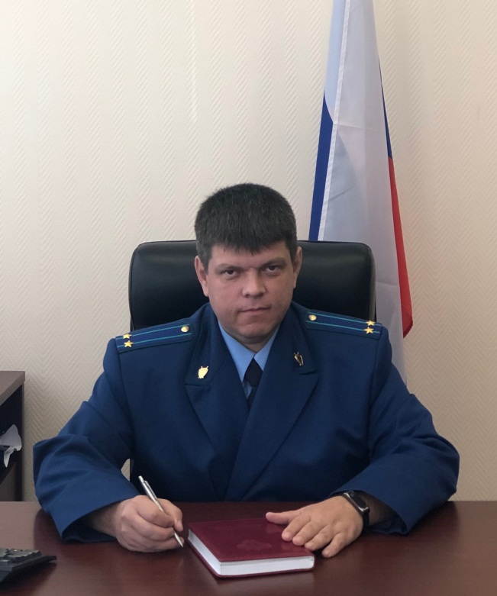
Разъясняет исполняющий обязанности прокурора Сызранского района Геннадий Лебедев.
Критерий, разграничивающий взятку и подарок, это безвозмездность. Безвозмездность является основным признаком договора дарения как разновидности гражданско-правовой сделки: любой дар безвозмезден, если дарение обусловлено совершением каких-либо действий другой стороной, то это приводит к признанию такого договора ничтожным. Взятка же всегда, в любом случае передается и получается за какие-либо действия или бездействие, общее покровительство. Она носит возмездный, взаимный и обоюдный характер.
Законом установлено, что лица, замещающие государственные или муниципальные должности и осуществляющие свои полномочия на постоянной основе, не вправе получать в связи с выполнением служебных (должностных) обязанностей не предусмотренные законодательством Российской Федерации вознаграждения (ссуды, денежное и иное вознаграждение, услуги, оплату развлечений, отдыха, транспортных расходов) и подарки от физических и юридических лиц.
Подарки, полученные в связи с протокольными мероприятиями, со служебными командировками и с другими официальными мероприятиями, признаются собственностью соответственно Российской Федерации, субъекта Российской Федерации или муниципального образования и передаются по акту в соответствующий государственный или муниципальный орган.
Лицо, сдавшее подарок, полученный им в связи с протокольным мероприятием, со служебной командировкой и с другим официальным мероприятием, может его выкупить в порядке, устанавливаемом нормативными правовыми актами Российской Федерации.

20.05.2022

